Univerzitet “Džemal Bijedić” Mostar

Fakultet informacijskih tehnologija

**Daruj krv**

Izvještaj: Interakcija čovjek-računar

Profesorica: Radili:

Prof. dr. Dušanka Bošković Aldin Tanović IB180021  
 Tarik Čolakhodžić IB180004  
 Emanullah Hukić IB180055

25.03.2021. god

Sadržaj

1. Osnovni pojmovi dizajna interakcije 3

2. Ljudski faktor kod dizajna interakcije 5

3. Načini interakcije 5

4. Pristupi projektovanju 6

5. Izrada prototipa 7

6. Projektni uzorci 11

7. Evaluacija 12

## Osnovni pojmovi dizajna interakcije

1. **Koje probleme rješava dizajn interakcije?**Glavni cilj aplikacije, jeste taj da olakša problem pronalaženja donatora. S obzirom na okruženje u kojem živimo, gdje se donacije krvi traže uglavnom preko društvenih mreža, ova aplikacija služi kao glavna platforma na kojoj se mogu upućivati pozivi za doniranje krvi. Donatori imaju pregled trenutno aktivnih poziva za doniranje, imaju uvid u prošle donacije, također imaju pregled koliko im je dana ostalo da mogu ponovo donirati krv. Medicinsko osoblje ima opciju kreiranja poziva, evidentiranje korisnika na određeni poziv, verificiranje korisnika, dodavanje krvne grupe korisniku (u slučaju da korisnik ne zna svoju).
2. **Navedite analizu potreba, iskustava i sposobnosti vašeg potencijalnog   
   korisnika.**  
     
   Donatoru je potreban centralizovan pregled poziva na doniranje, te da ima spisak svojih donacija u digitalnom obliku. S druge strane, medicinskom osoblju je potrebna platforma na kojoj će moći kreirati pozive, te tako doći do potencijalnih donatora i potrebnih zaliha krvi koje im trebaju u tom momentu.
3. **Navedite (ukratko) analizu aktivnosti koje treba podržati**  
     
   - registracija i prijava na aplikaciju  
   - kreiranje poziva  
   - pregled poziva  
   - odaziv na poziv  
   - evidencija donacija  
   - pregled donatora  
   - pregled historije donacija  
   - pregled koliko je dana ostalo do iduce donacije  
   - uredjivanje profila  
   - dijeljenje poziva na društvene mreže  
   - pregled statistike
4. **Navedite analizu uslova korištenja uređaja/softvera.**  
     
   Korisnici pristupaju aplikaciji na dva načina. Donatori koriste mobilnu, a medicinsko osoblje desktop aplikaciju.
5. **Navedite primjere primjene principa dizajna interakcije: vidljivo, logično, konzistentno, odgovara namjeni, sa povratnim informacijama, sa mudrim ograničenjima.**   
     
   -U donjem dijelu aplikacije može se uočiti glavna traka navigacije, koja je konzistentna i daje informaciju na kojoj se stranici trenutno korisnik nalazi ( ikona prikazana u drugoj boji).  
   -Pritiskom na jedan od buttona Obavjestenja ili Donacije, korisnik će biti prebačen na odgovarajuću stranicu što predstavlja jasno polazno mjesto i sasvim je logično.  
   - Središnji dio ekrana je rezervisan za glavni dio odabrane stranice, u ovom slučaju se tu nalaze sve bitne informacije o korisniku   
   - U gornjem lijevom uglu se nalazi informacija koja korisniku govori gdje se trenutno nalazi u aplikaciji.

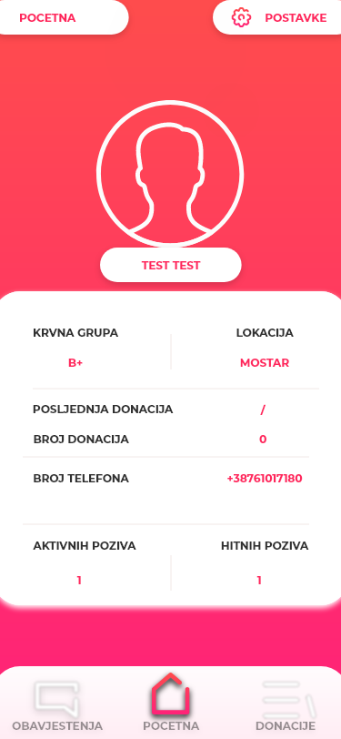

## Ljudski faktor kod dizajna interakcije

* 1. **Na koji način ste podržali lakše uočavanje bitnih elemenata interfejsa?**Kodiranje bojom, Više na zahtjev ( nismo korisnika “zatrpavali” informacijama), kroz citavo kretanje aplikacijom korisnik je imao konzistentan izgled stranice i dugmadi su ostajali na istim pozicijama.
  2. **Da li ste u implementaciji vašeg rada vodili računa o različitim tipovima korisnika i kako ste to podržali?**Aplikaciju smo napravili na način da ne zahtjeva posebno znanje i vjestine u radu sa racunarom. Mobilne korisnike očekuje wizard prilikom prvog pokretanja koji će ukratko objasniti funkcionalnosti aplikacije. Desktop aplikacija je namijenjena isključivo za medicinsko osoblje, te pruža jednostavan interfejs.
  3. **Da li ste koristili neke opšte poznate metafore kod izrade interfejsa?**Da, koristili smo uobicajne ikone: ikona kucice za pocetnu stranicu , zubcanik za postavke, “+” kao znak dodavanja, strelica za nazad..
  4. **Do koje ste mjere ugradili: Prevenciju grešaka - Uočavanje i ispravljanje grešaka - Mehanizme oporavka od grešaka**

- Prilikom registracije iako korisnik ima mogućnost odabira krvne grupe, ona mora biti tek potvrđena od strane medicinskog osoblja prilikom prve donacije.  
- Korisnik će biti obavijesten ukoliko dodje do bilo kakve promjene ili brisanja termina za donaciju  
- Medicinsko osoblje ima mogućnost uredjivanja i brisanja poziva za donaciju

## Načini interakcije

* 1. **Koje ste sve načine interakcije koristili i zašto? (Meniji, komandni jezik, direktna manipulacija, popunjavanje obrasca)**- U dijelu informacijskog Sistema namijenjenog za medicinsko osoblje koristili smo se menijima i popunjavanjem obrasaca.  
     - Meniji su bili ključni za kretanje kroz aplikaciju, sve funkcionalnosti su bili rasporedjene unutar tri cijeline (Novi Poziv, Donatori i Donacije ) koje su cinile polazno mjesto s glavnog menija tj. Pocetne stranice. U nastavku aplikacije također je korisnik imao uvijek jasno ponuđene opcije.  
     - Popunjavanje obrasca smo koristili prilikom kreiranja poziva, kako bi imali konzistentne podatke i smanjili greske u istim.  
     - U mobilnom dijelu smo korisnicima također menijima dali jasne opcije.
  2. **Koje biste sve načine interakcije preporučili za profesionalni proizvod i u kojoj mjeri bi se razlikovao od vašeg rješenja?**- Zavisi o kakvom proizvodu je riječ i o kakvim korisnicima je riječ. U slučaju naše aplikacije, profesinalni pristup se ne bi trebao razlikovati od našeg pristupa.  
     - Ideja aplikacije je zasnovana na tom da će ju koristiti razni ljudi, s različitim navikama i nivoima snalaženja s tehnologijom. Meniji su dakle, najprihvatljiviji odabir interakcije jer je smanjena mogućnost grešaka.

## Pristupi projektovanju

1. **Navedite koji pristup projektovanja korisničkog interfejsa najviše odgovara vašem radu.**   
     
   Na samom početku, obavili smo intervju sa obje vrste korisnika (donatorom i medicinskim tehnicarem). Nakon toga kreirali smo use case dijagram i HTA dijagram. Zatim mockup i na samom kraju smo prešli u izradu mobilne i desktop aplikacije.
2. **Navedite kratki pregled kako bi se vaš rad projektovao primjenom korisniku usmjerenog dizajna: koje biste pristupe trebali primijeniti, povežite sa dijelovima vašeg interfejsa, šta ste (ili šta biste mogli) od toga primijenili u toku projektovanja vašeg rada.**  
   Prilikom projektovanja smo nastojali napraviti i desktop i mobilnu aplikaciju koje će biti spremne i pouzdane za korištenje krajnjim korisnicima.
3. **Navedite kratki pregled kako bi se vaš rad projektovao primjenom hijarhijske analize zadataka koje podržava i šta ste od toga primijenili (ili šta biste mogli) u toku projektovanja vašeg rada**Uspješno smo implementirali sve što se nalazi na HTA dijagramu, kojeg možete vidjeti na slici ispod.Diagram

   Description automatically generated

## Izrada prototipa

* 1. **Navedite koji pristupi izrade prototipa najviše odgovaraju vašem radu i pa ste vi to primjenjivali ili bi bilo korisno da se primijeni pri razvoju realne aplikacije.**  
     Za kreiranje prototipa koristili smo alat Adobe XD. Naš pristup je bio da smo prvo osmslili što tačno želimo da naša aplikacija može, pa smo onda sve funkcionalnosti uklopili u logičke cjeline. Nakon što smo dobili sve cjeline aplikacije, krenuli smo s izradom prototipa i razmišljanjem kako sve uklopiti u jedan paket koji bi bio najprihvatljiviji krajnjiim korisnicima. U nastavku se nalaze slike ekrana:  
       
       
     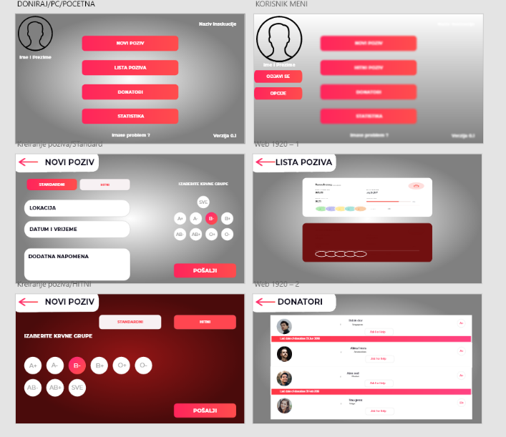  
       
       
     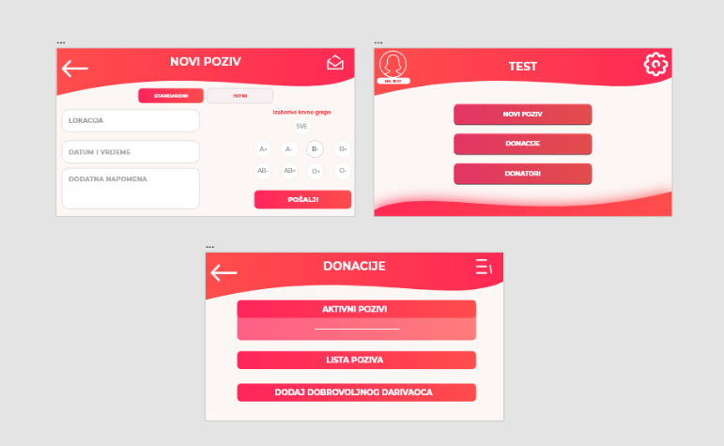

Prva i finalna verzija desktop aplikacije  
  
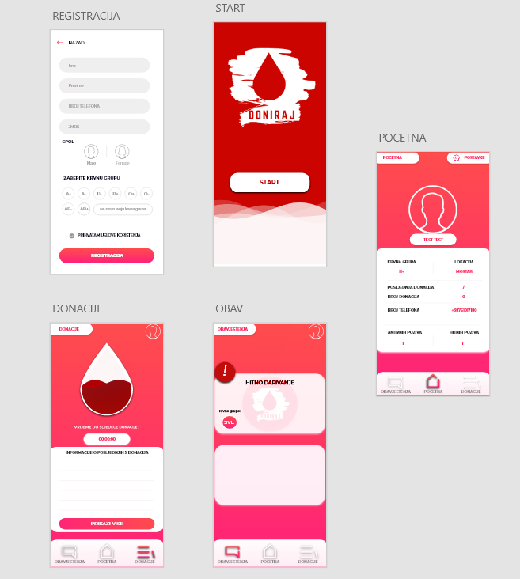  
  
  
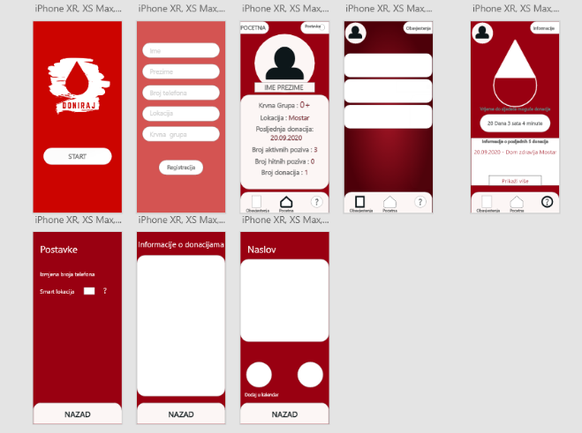  
  
Prva i finalna verzija mobilne aplikacije

## Projektni uzorci

* 1. **Navedite sve projektne uzorke koje ste primijenili u svom radu i to u skladu sa klasifikacijama datim na predavanju.**Navigacija:   
       
     - Jasna polazna mjesta;  
     - Globalna navigacija;  
     - Mapa sekvence;   
     - Trag mrvica hljeba   
     - Kodiranje bojom   
     - Animirane tranzicije;  
     - Wizard;   
     - Više na zahtjev  
       
     Organizacija stranice:  
       
     - Konzistentan vizualni okvir;  
     - Centralna pozornica;  
     - Naslovljene sekcije;  
       
     Komande i akcije:  
       
     - Grupa dugmadi;  
     - Pametne stavke menija;  
     - Naglašeno dugme izlaza;  
     - Indikator progresa;
  2. **Navedite projektne uzorke koji bi se mogli primijeniti kod profesionalnog proizvoda bez ograničenja vremena izrade i drugih resursa kao kod studentskog rada.**Dodali bi još par “pametnih” funkcionalnosti koje bi aplikaciju učinile učinkovitijom i bogatijom.

## Evaluacija

* 1. **Napravite kratku evaluaciju implementiranog korisničkog interfejsa,ali u odnosu na zamišljeni profesionalni proizvod iste namjene. Pri evaluaciju vašeg rada ocijenite sljedeće osobine vašeg korisničkog interfejsa:**

**Razumljivo**

Interfejs u potpunosti zadovoljava kriterij razumljivosti, jer je dizajniran tako da bude intuitivan i da korisnik bez bilo kakvih nedoumica u svakom trenutku razumije namjenu određenog dijela aplikacije. Pored toga implementirani su i neki patterni koji interfejs čine dodatno razumljivim kao na primjer kodiranje bojom i slika kapljice krvi koja označava koliko vremena je preostalo do ponovne mogućnosti darivanja.

Ocjena: 10

* *Čitljivost softverskog proizvoda(poruka, dokumentacija)* - Dokumentacija se sastojala od PMF materice, HTA dijagrama i prototipa aplikacije.
* *Jasnoća koncepata predstavlja procenat funkcija koje koriste poznate modele iz svakodnevnice* – Koncepti su 99% poznati korisnicima, jer se aplikacija bazira na temi iz naše svakodnevnice.
* *Jasnoća korištenja predstavlja procenat funkcija koje su objašnjene, prezentirane korisniku kroz demonstraciju, ili opisane na neki drugi način* – Aplikacija prilikom prvog korištenja kroz wizard korisnicima demonstrira glavne funkcionalnosti.

**Može se naučiti**

Ocjena: 10

* *Prosječno vrijeme učenja*- Potreban je vrlo kratak vremenski period da bi korisnik naučio koristiti aplikaciju, jer je ista intuitivna, te posjeduje wizard za uvod prilikom prvog korištenja.
* *Upotrebljivost priručnika za upotrebu*- Priručnik za upotrebu jeste wizard ugrađen u aplikaciju.
* *Dostupnost priručnika za upotrebu*– Priručnik za upotrebu je svim korisnicima dostupan prilikom prvog pokretanja aplikacije.
* *Dostupnost materijala za učenje prije upotrebe*- Ovakva vrsta materijala nije napravljena, jer smatramo da nije potrebna.
* *Dostupnost funkcija za učenje*- Ovakva vrsta funkcija nije implementirana, jer smatramo da nije potrebna.
* *Dostupnost funkcija za pomoć*- Ovakva vrsta funkcija nije napravljena, jer smatramo da nije potrebna
* *Stopa korisničkih grešaka*– Stopa korisničkih grešaka je maksimalno smanjena.
* *Trud potreban da se nauči jedna operacija*– Sve funkcionalnosti aplikacije zahtjevaju minimalan trud prilikom učenja.

**Operativan**

  Ocjena: 10

* *Operativnost u praksi* – Aplikacija je operativna i u potpunosti služi svrsi njene namjene
* *Vrijeme potrebno za instalaciju* – Vrijeme potrebno za instalaciju nije veliko, jer veličina aplikacije ne iznosi puno.
* *Jednostavnost podešavanja* – Posebna podešavanja nisu potrebna. Dovoljno je da se kreira korisnički račun ili unesu podaci o bolnici za desktop aplikaciju
* *Jasnoća poruka* – Poruke su dovoljno jasne za sve korisnike.
* *Stabilnost ulaznih i izlaznih regiona na ekranu* – nakon uspješno pounjenog input polja, na naredno polje se prelazi pritiskom na tipku tab

**Atraktivan**

Ocjena: 10

Animirane tranzicije, kodiranje bojom, odabir boja i dobar dizajn aplikaciju čine modernom  i atraktivnom svim korisnicima.

**b) Ovo su atributi kojeg modela kvaliteta softvera? Kod evaluacije uzmite u obzir i dodatnu klasifikaciju prva tri atributa datu na predavanjima. Ocjene su na skali od 1 do 10, i svaku ocjenu kratko obrazložite. (jednom rečenicom).**

**Efektivno**

Ocjena: 10

* *Omjer uspješnog i neuspješnog ispunjavanja zadataka*– Zadaci se u 99% slučajeva izvršavaju uspješno
* *Frekvencija upotrebe pojedinih komandi odnosno funkcija proizvoda*–  Osnovne funkcije aplikacije se koriste najviše, a one malo specifične prirode manje
* *Broj i obim problema koje ima korisnik pri izvršavanju zadataka*– Problemi prilikom izvršavanja zadataka su svedeni na minimum
* *Kvaliteta izlaza*- Aplikacija vraća očekivane izlaze

**Efikasno**Ocjena: 10

* *Vrijeme potrebno za obavljanje izabranih zadataka* – Vrijeme potrebno da bi se obavio odabrani zadatak se mjeri u sekundama, što je vrlo bitno sa obzirom na svrhu same aplikacije
* *Broj pojedinačnih operacija potrebnih za obavljanje zadataka* – U prosjeku je potrebno od 2 do 5 operacija da bi se obavio neki zadatak, zavisnosti od toga da li zadatak spada u neku od glavnih funkcionalnosti ili ne
* *Vrijeme potrošeno na čitanje dokumentacije* – Dokumentacija nije potrebna, jer su upute o korištenju prikazane kroz wizard u aplikaciji
* *Vrijeme potrošeno na otklanjanje grešaka* – Aplikacija je prošla kroz faze testiranja, te je mogućnost pojave greške značajno smanjena, u slučaju pojavljivanja greške, ne bi trebalo puno vremena da bi se greška uklonila, sa obzirom da bi podaci o greškama bili pohranjivani u bazu

**c)Pomenuti model kvaliteta softvera je osavremenjen i sada uključuje više atributa/osobina, navedite naziv novog modela i pobrojte osobine.**

Naziv: Daruj krv BIH

Sadrži naredne opcije:  

* Integracija aplikacije sa zdravstvenim sistemom cijele zemlje
* Direktna komunikacija između osoblja i korisnika putem aplikacije